【布局】

同学你好，作业的整体布局效果实现的还是不错的，有些细节处理的不是很好，下面我把作业中所有的问题以及修改建议给你写一下，你可以参考来完善整个页面。

【顶部】

1. 当鼠标移动到右侧导航项的时候，三角指示标没有变成红色，如下：



参考思路：

1. 这个地方其实是当鼠标移动到上去的时候，改变图片来实现，可以给这个小图标所在的容器标签设置hover方法，再通过jQuery中的attr（）方法，改变src的路径。
2. 鼠标经过右侧导航项时，需要显示下拉列表对应的内容，这个效果没有实现：

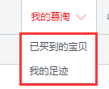

实现参考思路：

1）这个是html的结构

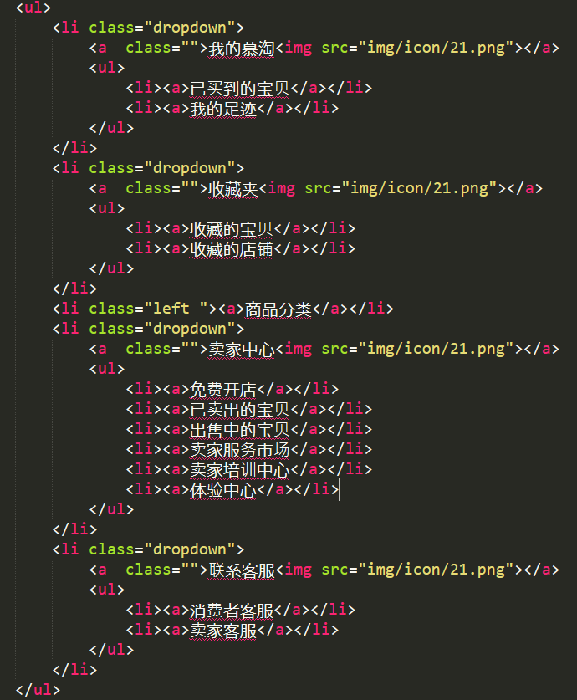

2）红线勾画区域可以使用display：none，让内容隐藏，当鼠标移动到我的慕淘之后，两项显示，可以给这两项设置display:block样式实现显示。

3）这个移动的动作可以使用jq中的hover（）方法来实现。

【logo区域】

1. logo区域里面的购物车内容没有写完整，如下：

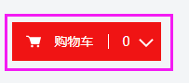

建议把里面的内容补充完整。

1. 当鼠标移入到购物车区域的时候，购物车里面的小图片没有改变。如下：

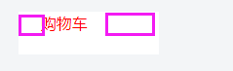

参考思路：

1. 跟顶部的效果是一样的，通过JQ中的attr（）方法改变图片的路径就可以了。
2. 当鼠标移入到购物车的时候，没有出现下拉列表的内容，如下：

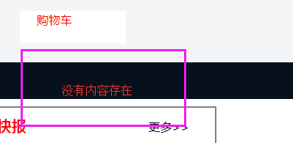

实际效果：

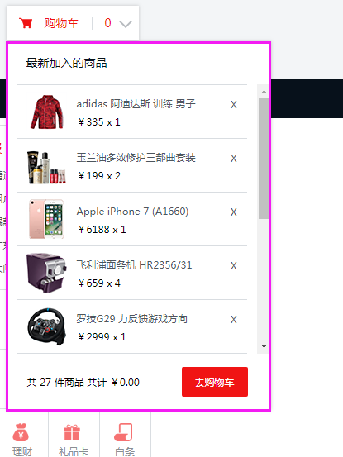

实现思路：

1. 购物车区域跟线条购物区域的内容放在同一个父容器里面。
2. 线条勾画区域的内容可以通过设置display：none的css属性，让整体隐藏，当鼠标移入购物车的时候，使用display：block的css属性，让整体显示。
3. 通过JQ的hover（）方法来实现内容的显示和隐藏。
4. 当鼠标移入到下拉框中，下拉框中的内容项的背景及文字颜色要发生变化，可以通过css中的：hover伪类来改变颜色。

【banner区域】

1. list-title里面的图片位置跟效果图不太一致，如下：

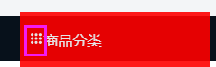

建议更改一下img的位置。

1. 鼠标移入商品的大分类时，右侧相对应的小分类内容没有实现。

实际效果：

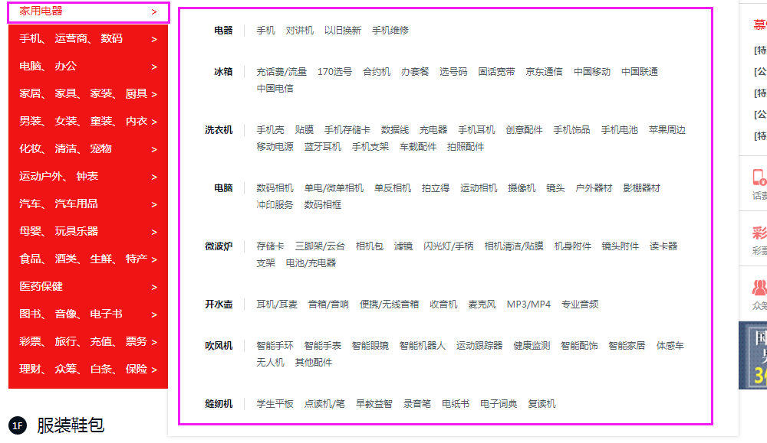

实现思路：

1. 这个效果的内容实在js课程中讲解过的，同学可以再把这节的内容学一遍，按照老师讲解的内容做一遍练习，同学就会完成这个效果，课程链接：

<https://class.imooc.com/course/200>

1. 轮播图的效果没有实现，如下：



实现思路：

1. 图片轮播的效果老师也在视频中讲解过了，同学也提交过js轮播特效的作业，同学可以结合视频和之前写过的作业来完成图片轮播的效果，课程链接：

<https://class.imooc.com/course/200>

【楼层区域】

1. 楼层区域的效果跟效果图不一致。

实际效果：

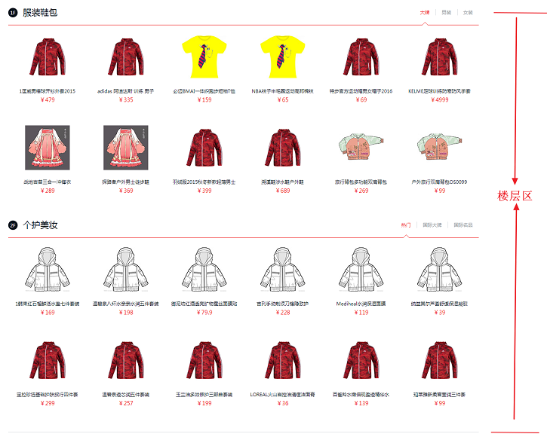

建议同学根据效果图来完成楼层区域的页面效果。

1. 鼠标移动到楼层右上角每个分类时，楼层内的内容没有变化。

实际效果：

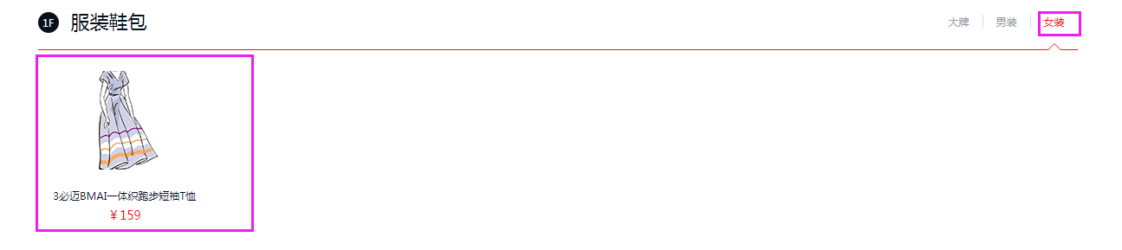

实现思路：

1）在一个父元素里面，包含大牌区域、男装区域、女装区域，标题跟对应的内容是兄弟元素，参考下图：

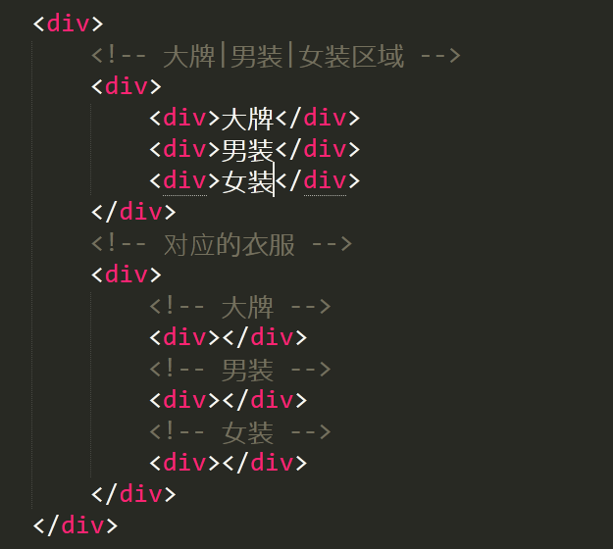

2）内容显示可以通过display:block属性来实现，当鼠标移走内容隐藏可以通过display：none属性来实现。

3）在这个效果中，只有鼠标移上去触发的效果，鼠标移走标题的时候，当前显示的内容是不消失的，所以推荐使用JQ中的 mouseover事件，这样，当鼠标mouseover到大牌的时候，大牌对应的服装显示，但是移走整个楼层，内容也不会隐藏掉。

4）当触发mouseover事件的时候，要跟标题填加一个背景图片，这样就会有红色小三角标的效果。

5）当鼠标移入到某件衣服的时候，要给当前元素添加边框。

实际效果：

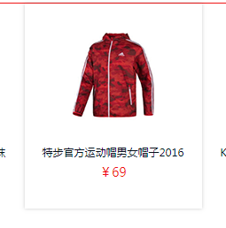

实现方式：

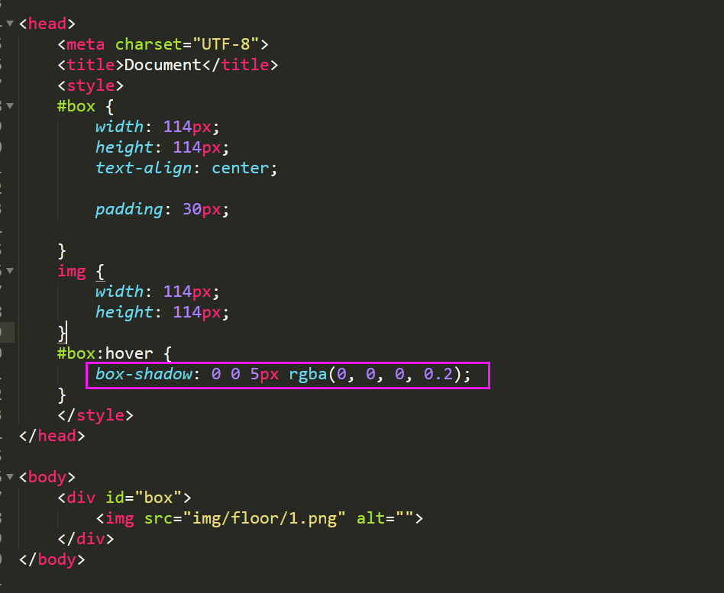

可以给衣服区域添加一个：hover样式，通过box-shadow属性向框添加一个或多个阴影。

【友情链接区域】

1. 链接内容的字体跟效果图不一致，建议把字体的颜色更改一下，并且字体设置小一点。

【底部】

1. 底部字体颜色应该是灰色，当鼠标移入到底部内容的时候，字体变成灰色。

* 建议字体颜色更改成跟效果一样，并且通过：hover来做移入的效果。

【右侧导航】

1. 右侧导航条的内容没有添加上。

实际效果：

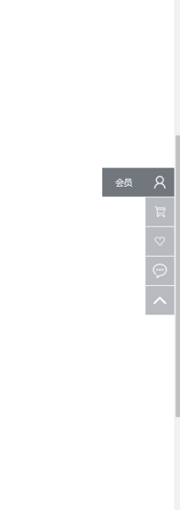

实现思路：

1. 右侧导航项的内容是需要一致固定在浏览器窗口的右侧，可以使用position：fixed属性来设置。
2. 当鼠标移入每项时，会有文字提示显示出来。

实现思路：

1. 可以通过transition的css属性来完成这样的效果。
2. 通过：hover伪类的方式，当鼠标滑动到图片的时候，改变文字的位置。

参考下图：

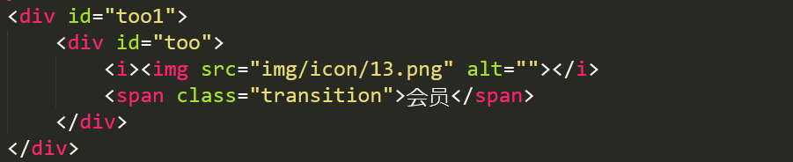

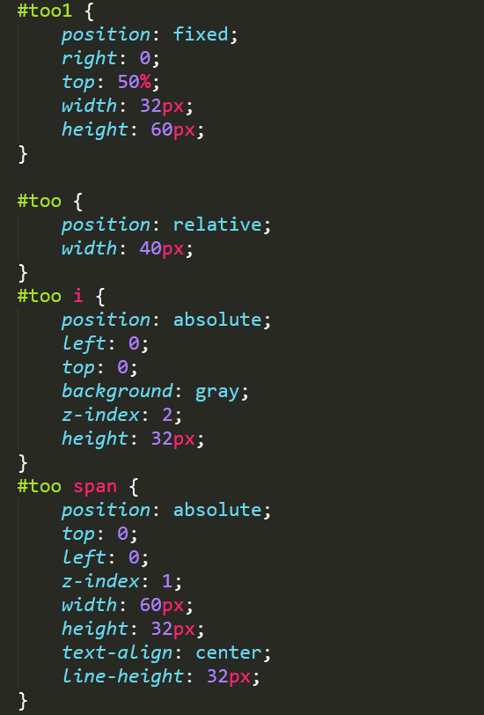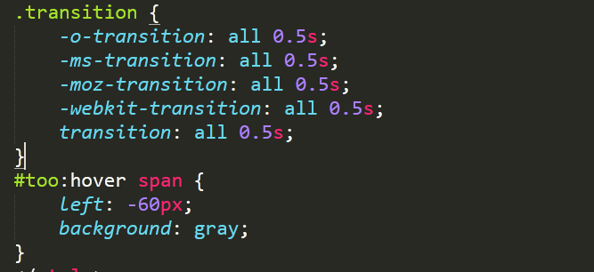

1. 点击回到顶部按钮，页面会回到顶部。

实现思路：

1. 可以通过JQ中的scrollTop（）方法，当点击返回顶部按钮的时候，让window（浏览器窗口）的滚动条的值变为0，参考下图：

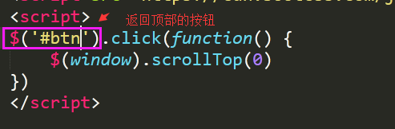

如果还是疑问可以在问答区进行提问，我们的老师会针对你的问题做出解答的。

继续努力加油！